ГУБКИНСКОЕ МЕСТОРОЖДЕНИЕ газонефтяное — расположено в Тюменской области РСФСР, в 75 км к западу от посёлка Тарко-Сале. Входит в Надым-Пурскую нефтегазоносную область Западно-Сибирской нефтегазоносной провинции. Открыто в 1965. Приурочено в антиклинальной складке, осложнённой локальными поднятиями, расположенной в центральной части Пурпейского вала. Размеры складки (по изогипсе 720 м) 64х14 км, амплитуда 115 м.
На месторождении выявлены 3 залежи нефти и газа. Одна из них приурочена к отложениям васюганской свиты верхней юры, залегающим на глубине 2890-2903 м и представленным песчаниками с прослоями алевролитов и глин, перекрытыми глинистыми породами баженовской и низовмегионской свит. Залежь нефтяная с газовой шапкой, пластовая сводовая, литологически экранированная. Коллектор поровый. Дебит скважин составляет до 232,7 м³/с нефти и 62 тысяч м³/с газа. Газовый фактор 371 м³/м³. Давление насыщения 4,08 МПа, пластовое давление 3,76 МПа. Водонефтяной контакт на отметке — 2890 м, высота залежи 90 м. Притоки нефти (24 м³/с) и газа (300 тысяч м3/с) получены также из валанжинских отложений (верхняя часть мегионской свиты), залегающих на глубине 2545-2585 м; залежь литологически экранированная; водонефтяной котнакт-2533 м, высота залежи 36 м.
Массивная газовая залежь приурочена к верхам уренгойской свиты сеномана. Залежь экранируется глинистой покрышкой верхнемеловых и палеогеновых пород мощностью 540-670 м. Продуктивный горизонт залегает на глубине 650-822 м и представлен чередованием прослоев песчаников, песков, алевролитов, аргиллитов и глин. Мощность прослоев пород-коллекторов 1,5-2 м, суммарная мощность 13,4-90,4 м, газонасыщенная мощность 25-54 м. Высота залежи 120 м. Пористость 10,7-49%, проницаемость от 3 до 5300 мД (в средний 1050 мД). ГВК от -722,2 до -734,5 м. Начальное пластовое давление 0,77 МПа. Температура пласта 21°С. Газ содержит 98,95% CH4.

Губкинское месторождение газонефтяное - расположено в Тюменской обл. Тарко-Сале, входит в Надым-Пурскую нефтегазоносную обл. Приурочено к антиклинальной складке, осложненной локальными поднятиями, расположенной в центр, части Пурпейского вала. На м-нии выявлены 3 залежи нефти и газа. Одна из них приурочена к отложениям васюганской свиты верх, юры, залегающим на глуб. Залежь нефтяная с газовой шапкой, пластовая сводовая, литологически экранированная. Дебит скважин составляет до 232 7 м 3 / с нефти и 62 тыс. м3 / с газа. Массивная газовая залежь приурочена к верхам уренгойской свиты сенома-на. Продуктивный горизонт залегает на глуб. [1]
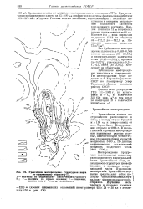 | Уренгойское месторождение. Структурная карта по отражающему горизонту Г.
Губкинское месторожение находится в консервации. [2]
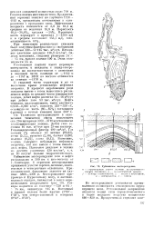 | ГуПкипскос месторождение.
Губкинское месторождение газа и нефти расположено в 500 км к юго-востоку от г. Салехарда. [3]
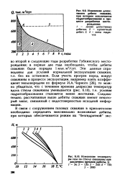 | Изменение допустимого дебита скважин, при котором исключается гидратообразование в процессе разработки месторождения.| Изменение температуры газа по стволу скважины при различном времени работы, ч.
Губкинского месторождения; в первые два года необходимо, чтобы дебиты скважин были порядка 1 млн. м3 / сут. Эти данные справедливы для условий нормальной эксплуатации скважин, т.е. без их остановок. Если учесть прогрев пород вокруг скважины в процессе эксплуатации, например взять коэффициент теплопередачи по формуле И.А. Парного [26], то можно убедиться, что с течением времени депрессия температур вдоль ствола скважины уменьшается ( рис. 6.10), т.е. условия гидратообразования становятся менее жесткими. Следовательно, рассчитанные выше дебиты скважин имеют некоторый запас, связанный с недостоверностью исходной информации. [4]

